Služby

- absenční výpůjčky
(status dokumentu absenčně)
- prezenční výpůjčky do studovny
(status dokumentu prezenčně,
absenčně pro SOÚ)
- výpůjční lhůta 1 měsíc (možnost dvojího prodloužení – pokud o dokument nežádá další čtenář)
- max. počet absenčních výpůjček: 7
- meziknihovní výpůjční služba
(MVS)
- přístup do vybraných online databází odborných časopisů
- poplatky za poskytované služby viz ceník
- absenční výpůjčky a přístup do online databází pouze na základě registrace
- možnost kopírování z dokumentů knihovny

Knihovní fond obsahuje
osobní knihovnu Zygmunta Baumana
3 500 darovaných knih
na obnovu knihovny po povodni 2002
- veškeré bližší informace lze získat u služby, popřípadě:
na tel. č. 210 310 569 nebo
prostřednictvím e-mailové adresy
knihovna@soc.cas.cz

Katalog knihovny

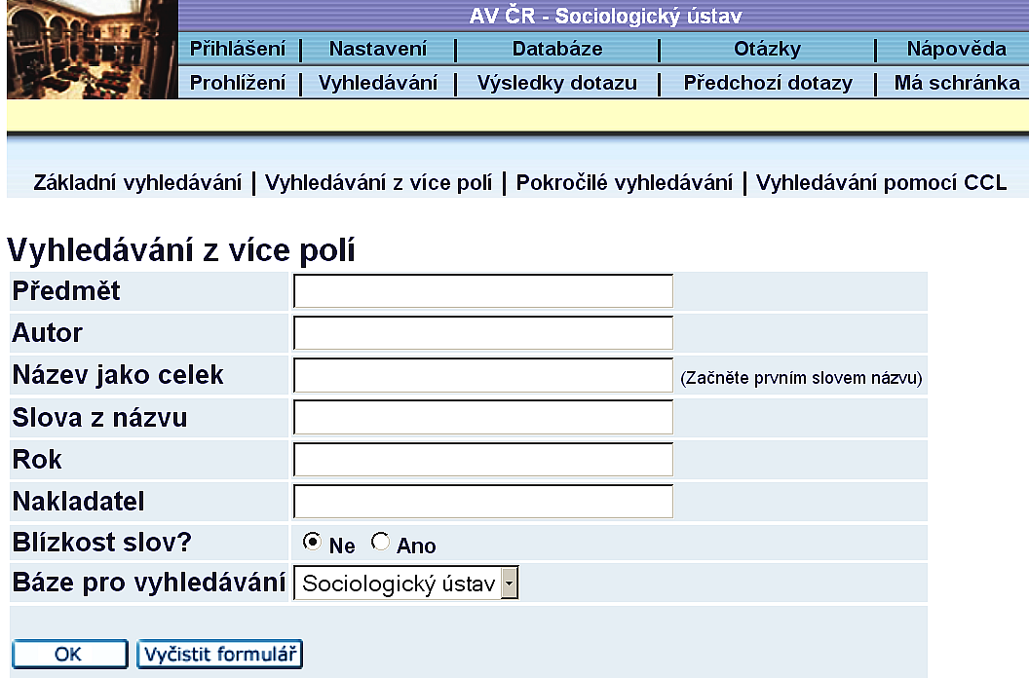

- přístupný z webu knihovny

http://www.soc.cas.cz/knihovna
přes odkaz na KATALOG KNIHOVNY
Přístup do čtenářského konta

- kontrola výpůjček a prodloužení výpůjční lhůty
- historie výpůjček
- pro zadávání objednávek a rezervací je nutné nejdříve uvést číslo čtenářského průkazu
a heslo (lze získat při registraci)
potom se v záznamech o knihách
po kliknutí na jednotky objeví vlevo požadavek, přes něj lze knihu objednat

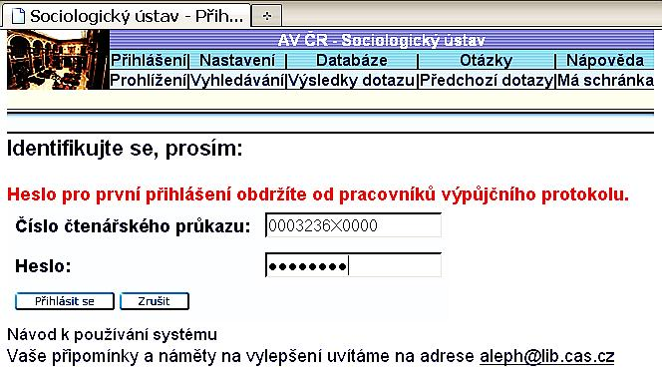

- prohlížení i vyhledávání je možné bez přihlášení (jako host)
Fond knihovny

- cca 25 000 dokumentů
ze sociologie a příbuzných oborů
- noviny, týdeníky a časopisy (podrobný seznam na www stránce knihovny)

Online databáze odborných časopisů

- PROQUEST
- JSTOR
- SCOPUS
- Web of Science
- EBSCO
(možný vzdálený přístup – heslo lze získat na požádání po registraci)

Výběr z ceníku služeb

registrační poplatek | 50,- Kč
zpozdné (dokument/den) | 3.- Kč
kopírování + tisk (A4) | 2.- Kč
Adresa

Knihovna Sociologického ústavu AV ČR, v.v.i.
Jilská 1
110 00 Praha 1

Běžná otevírací doba

pondělí | 9-18
úterý | 9-18
středa | 9-18
čtvrtek | 9-18
pátek | 9-14

Telefon
210 310 569

E-mail
knihovna@soc.cas.cz

Web
http://www.soc.cas.cz/knihovna
Sociologický ústav AV ČR, v.v.i.
Knihovna



E-mail
knihovna@soc.cas.cz

Web
http://www.soc.cas.cz/knihovna

